ПРОТОКОЛ

заседания антинаркотической комиссии городского поселения Рощинский

муниципального района Волжский Самарской области
от 2 декабря 2019 г. № 4
ПРЕДСЕДАТЕЛЬСТВОВАЛ
Глава городского поселения Рощинский Деникин С.В.
Члены комиссии:
В.Н.Горбаченко
Я.С.Подкорытова
О.И.Рубина

- Принять к сведению решение протокола №4 от 28 ноября 2019г. заседания антинаркотической комиссии муниципального района Волжский Самарской области.
- Продолжить работу по информированию населения о вреде употребления наркотических средств и психотропных веществ.
- Формировать общественное мнение, поддерживающее цели и задачи противодействия распространению наркомании среди молодежи.
- Продолжить работу по привитию обучающимся навыков здорового образа жизни, профилактике потребления психоактивных веществ несовершеннолетними посредством проведения тематических мероприятий, акций, конкурсов и т.д. в тесном взаимодействии с учреждениями системы профилактики безнадзорности и правонарушений несовершеннолетних.
- При получении информации в отношении лиц, занимающихся незаконным оборотом наркотиков, а также мест возможного потребления наркотических средств (притонов) незамедлительно информировать ОМВД России по Волжскому району Самарской области (Фомин) с целью ее проверки и реализации.
- Обеспечить привлечение членов добровольных народных дружин поселений к мероприятиям по профилактике наркомании — выявлению «закладок» и мест размещения наружной (стеновой) рекламы наркотических средств (курительных смесей, «снюс» и т.д.).

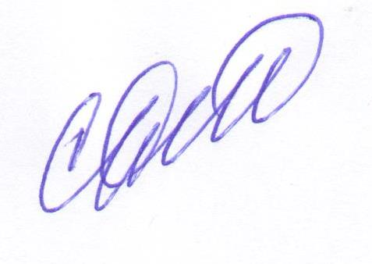
Глава
городского поселения Рощинский Деникин С.В.

